Dow Jones Endeksi Hisse Senetlerinin Fiyat Yönü Tahmini

Bilgisayar Mühendisliği, Fen Bilimleri Enstitüsü, Gazi Üniversitesi, Ankara, Türkiye
24181616761@gazi.edu.tr
Bilgisayar Mühendisliği, Fen Bilimleri Enstitüsü, Gazi Üniversitesi, Ankara, Türkiye
24181616757@gazi.edu.tr
https://github.com/ibrahimcantasgin/dow_jones_veri_analizi

ÖZET

Finansal piyasaların tahmin etmesi zor ve dinamik olması, hisse senedi fiyat hareketlerinin tahmin edilmesini oldukça zorlaştırıyor. Yaptığımız çalışmada 2011 yılına ait Dow Jones Endeksi haftalık hisse senedi verileri kullanarak bir sonraki haftanın fiyat yönünü artış mı azalış mı olduğunu tahmin etmeye yönelik karşılaştırmalı makine öğrenmesi analizi gerçekleştiriyoruz. Araştırmanın ilk aşamasında salt fiyat verileri kullanılmış olup doğruluk oranları rastgelelik seviyesinde (%50-54) kalmıştır. İkinci aşamada 16 öznitelikten oluşan orijinal Dow Jones veri setinin yansıra veri seti üzerinde veriler temizlenerek Özellik Mühendisliği uygulanmış; Gövde Büyüklüğü, Haftalık Dalgalanma (Volatilite) ve Fiyat-Hacim Trendi gibi yeni bağımsız değişkenler türetilmiştir. Verideki gürültüyü azaltmak amacıyla 30 hisse senedinin verisi tek bir "Özel Endeks" altında birleştirilmiştir. Geliştirilen bu veri seti üzerinde Yapay Sinir Ağları (YSA), CNN, Naive Bayes, SVM, Karar Ağaçları, KNN, Rastgele Orman (RF) ve Lineer Regresyon ve Logistik Regresyon algoritmaları test edilmiştir. Sonuçlara baktığımızda,veri boyutu küçüldüğünde Basit Bayes, Logistik Regresyon ve Lineer Regresyon gibi modellerin %80 doğruluk oranıyla uzun dönem borsa fiyat yönü tahmininde sıklıkla ve yüksek başarı oranıyla sonuç veren LTSM (Uzun Kısa-Süreli Bellek) yapay Sinir Ağları (CNN) geride bıraktığını göstermiştir.

Anahtar Kelimeler: Hisse Senedi Fiyat Tahmini, Makine Öğrenmesi, Dow Jones Endeksi, Özellik Mühendisliği, Sınıflandırma, 2011 Dow Jones

- Giriş

Finansal piyasaları analiz etmek ve gelecekteki fiyat hareketlerinin öngörülmesi oldukça zordur. Hisse senetlerinin fiyatları; ekonomik göstergeler, şirketin performansı ve küresel olaylar gibi birçok faktörden etkilenmektedir. Bu durum, fiyatlardaki hareketlerin tahminini zorlaştırmaktadır.
Piyasalar genellikle çok değişkendir ve anlık bilgiler fiyatlara hemen yansır. Bu durum, borsa verilerinin sinyalden çok gürültü barındırmasına yol açar. Bu araştırmanın amacı, makine öğrenmesi tekniklerinin veri ön işleme ve özellik mühendisliği (feature engineering) ile desteklendiğinde, finansal zaman serilerindeki gürültüyü olabildiğince azaltarak analız yapmaktır. Bu çalışmada, Dow Jones sanayisinin ortalamasını oluşturan 30 hissenin 2011 yılındaki ilk 2 çeyrek haftalık verileri üzerinde çok sayıda makine öğrenmesi algoritmasının performansı karşılaştırılarak incelenmektedir.

Çalışmada cevapları öğrenilmek istenen temel sorular şunlardır:
1-Haftalık teknik göstergeler kullanılarak gelecek haftanın fiyat yönü tahmin edilebilir mi?
2- Hangi makine öğrenmesi algoritması bu görev için en yüksek performansı sağlar?
3- Orijinal özellikler kullanılarak oluşturulan yeni veriler tahminin başarısını arttırır mı?
Bu soruları cevaplamak için farklı algoritmaları Özel Endeks üzerinde denenerek başarı oranları eklendi; yeni özellikler oluşturuldu. Ayrıca öznitelikler arası korelasyon matrisi oluşturuldu. En sonunda en başarılı algoritma kullanılarak 30 hissenin sonraki haftadaki fiyat yönleri tahmin edildi.

- Materyal ve Yöntem

Bu bölümde, çalışmada kullanılan veri setinin yapısı, verilerin analize nasıl hazırlandığı ve uygulanan makine öğrenmesi yaklaşımları detaylandırılmakta. Tahmin problemi, hisse senedi fiyatının bir sonraki haftaki değişim yönüne göre "Artış" (1) veya "Düşüş" (0) olarak hedeflenen ikili bir sınıflandırma problemidir.

  - Veri Seti

Bu çalışmada kullanılan veri seti, "Dow Jones Index" veri setidir. Veri seti, 2011 yılına ait Q1 (Ocak–Mart) ve Q2 (Nisan–Haziran) dönemlerini kapsayan toplam 750 haftalık gözlemden oluşmakta; Q1'de 360, Q2'de ise 390 kayıt vardır.
Dow Jones Endeksi'ni 2011 yılında oluşturan 30 hisse senedi veri setine dahil edilmiştir. Bu hisseler arasında 3M (MMM), American Express (AXP), Bank of America (BAC), Boeing (BA), Microsoft (MSFT), IBM, Coca-Cola (KO) ve Exxon Mobil (XOM) gibi sektörün önde gelen şirketleri yer almaktadır. Her kayıt bir hisse senedinin bir haftasına karşılık gelmekte olup 16 özellik içermektedir.

Özellikler arasında haftalık açılış, en yüksek, en düşük ve kapanış fiyatları; toplam işlem hacmi, haftalık fiyat değişim yüzdesi; geçen haftaya göre hacim değişimi, bir sonraki temettüye kalan gün sayısı ve temettünün getiri oranı yer almaktadır. Hedef değişken olan percent_change_next_weeks_price, bir sonraki haftanın kapanış fiyatının mevcut haftanın kapanışına göre yüzdesel değişimini ifade etmektedir. Bu değişken, pozitif ise artış (1), negatif ise azalış (0) olarak ikili sınıfa dönüştürülmüştür.

Veri ön işleme aşamasında; fiyat sütunlarındaki dolar ($) işaretleri kaldırılarak sayısal türe dönüştürüldü, tarih sütunu date time formatına çevrildi ve hacim değerleri sayısal tipte işlenmiştir. Eksik değerler, ilgili sütunların medyan değerleriyle doldurulmuştur. next_weeks_open ve next_weeks_close değişkenleri, gelecek haftaya ait bilgi içerdiklerinden "veri sızıntısı" (data leakage) yaratmamak adına modelden çıkarılmıştır.
Bunun gibi hisse tahmin algoritmalarında veri seti kronolojik sırayla bölünmesi önemlidir. Normalde veri setlerini eğitim, doğrulama ve test olarak yılları/çeyrekleri gerçek dünyanın akışına ve dinamiklerine uygun şekilde ayırırız. Fakat elimizdeki veri seti çok küçük olduğu için standart şekilde (%80 eğitim, %20 test) eğitime ilk 19 haftalık, testte ise 5 haftalık veri verdik. Son haftayı (25. hafta) ise kaldırdık.
Algoritmalarda kullanılan girdiler:
close (Kapanış Fiyatı): Endeks o hafta kaç puandan kapattı
volume (Hacim): O hafta piyasada ne kadar para/hisse el değiştirdi?
Haftalık_Dalgalanma (Volatilite): En yüksek ve en düşük fiyat arasındaki fark ne kadar? (Piyasada korku/panik var mı?)
Gövde_Büyüklüğü: Açılış ile kapanış arasındaki fark ne kadar? (Hafta boyunca alıcılar mı baskındı, satıcılar mı?)

  - Kullanılan Makine Öğrenmesi Algoritmaları ve Özellik Mühendisliği

Ham verinin getirdiği kısıtları aşmak için algoritmaya beslenmeden önce Özellik Mühendisliği (Feature Engineering) kapsamında üç yeni öznitelik türetilmiştir:
--Haftalık Dalgalanma (Volatilite): Haftanın en yüksek ve en düşük fiyatı arasındaki farktır. Piyasada o hafta yaşanan korku, panik ve riski ölçer.
--Gövde Büyüklüğü: Açılış ve kapanış fiyatları arasındaki mutlak farktır. Haftalık net alıcı veya satıcı baskısının gücünü temsil eder.
--Hareketli Ortalama: Piyasaların 4 haftalık (1 aylık) kapanış fiyatı ortalamaları alınarak kısa vadeli trend yönü saptanmıştır.

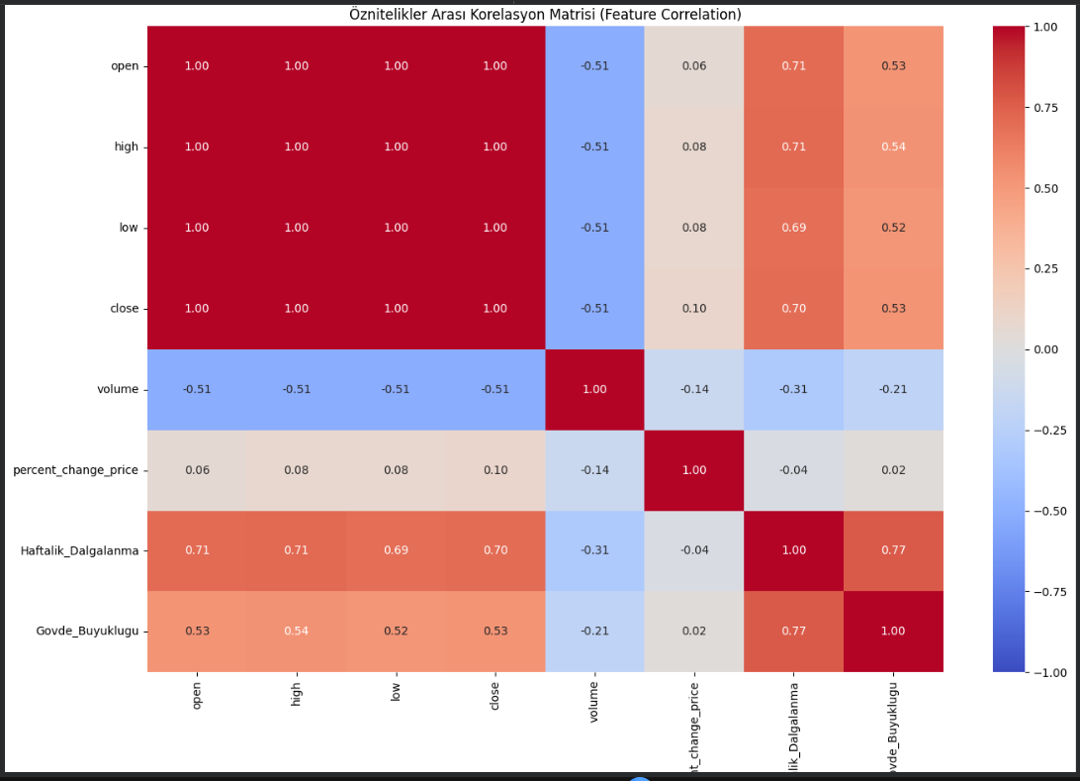
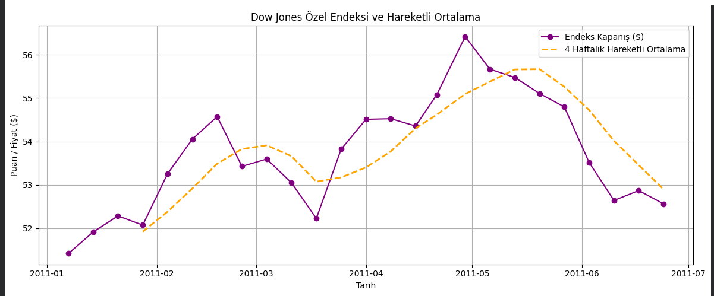
Bu çalışmada hisse senedi fiyat yönü tahmini için 9 farklı sınıflandırma algoritması uygulanmıştır:

Modelleme aşamasında Yapay Sinir Ağları (YSA), 1D Evrişimli Sinir Ağları (CNN), Basit Bayes (Naive Bayes), Destek Vektör Makineleri (SVM), Karar Ağacı, K-En Yakın Komşu (KNN), Rastgele Orman (Random Forest), Lojistik Regresyon ve Lineer Regresyon sınıflandırma algoritmaları kullanılmıştır.

Bu algoritmalarda rastgelelik sabitini 42 kullanılarak çalıştırdık.

Yapay Sinir Ağları (YSA): İnsan beyninin bilgi işleme yapısından esinlenen, giriş, gizli ve çıkış katmanlarındaki yapay nöronlar aracılığıyla verideki doğrusal olmayan karmaşık ilişkileri öğrenebilen çok katmanlı ileri beslemeli bir algoritmadır. Ama on binlerce veriye açtır. Az veriyle ezberler.
1 adet gizli katman ve içinde 100 tane nöron bulunuyor.
Max iterasyon sayısı ise 1000’dir. Eğitim için max 1000 yapılır.

Evrişimli Sinir Ağları (CNN): Genellikle görüntü işlemede kullanılan evrişim filtrelerinin, finansal zaman serilerindeki kısa vadeli ve yerel fiyat örüntülerini özellik çıkarımı yaparak yakalamak üzere tek boyutlu (1D) olarak uygulandığı derin öğrenme algoritmasıdır. Zaman serisinin üzerinde kayarak ilerler ve "omuz-baş-omuz", "ikili tepe" gibi kısa vadeli fiyat/şekil kalıplarını yakalamaya çalışır.
Özellikleri çıkartmak için 16 filtre ve çekirdek boyutu olarak 2 kullandık.
Ara katman için 10 nöronlu gizli katman ekledik.
Epoch değeri(veri setini bastan sona kaç kere göreceği) 30’dur.

Naive Bayes: Özellikler arasında koşullu bağımsızlık varsayımına dayanan olasılıksal bir sınıflandırıcıdır. İhtimalleri hesaplar. "Geçen sefer hacim artıp, dalgalanma düştüğünde piyasa %70 yükselmişti" diyerek olasılık tabanlı bir tahmin yapar. Ancak en büyük hatası, her haftayı (her özelliği) birbirinden tamamen bağımsız sanmasıdır. Sadece sınıflandırma yapılabilir.

Destek Vektör Makinesi (SVM): Sınıflar arasındaki en geniş marjini maksimize eden hiper düzlemi bulan bir algoritmadır. Sınırı çizerken ortadaki sıradan verilere değil, sadece sınır uçlarında kalan tehlikeli verilere (Destek Vektörleri) odaklanır.
Çekirdek tipi olarak RBF, C (hata toleransı değeri) ise 1.0dır.

Karar Ağacı (Decision Tree): Veriyi özellik değerlerine göre ardışık dallanma kurallarıyla bölümlendiren, yorumlanabilirliği yüksek bir algoritmadır. Maksimum derinlik parametresi 10 olarak belirlenmiştir. Çok çabuk ezber (overfitting) yapar, çünkü dalları uzattıkça verideki her bir istisnayı kural sanmaya başlar. Veriye açtır.
Max derinlik sınırını belirlemedik.

K-En Yakın Komşu (KNN): Test gözlemine en yakın k komşunun sınıf dağılımına göre tahmin yapan örnek tabanlı bir algoritmadır. K=5 kullanılmıştır. Aslında hiçbir şey "öğrenmez". Sadece geçmişi hafızasında tutar. Yeni bir hafta geldiğinde, geçmişteki en çok benzeyen K adet haftaya bakar. "Buna benzeyen geçmiş 5 haftanın 4'ünde borsa düşmüştü, o zaman bu hafta da düşecek" diyerek kopyala-yapıştır mantığıyla karar verir.
K değerini 5, p değerini ise 2 olarak aldık.

Rastgele Orman (Random Forest): Birden fazla karar ağacının tahminlerini birleştiren bir topluluk öğrenimi yöntemidir. Tek bir Karar Ağacının çok hata yaptığını bilir. Bu yüzden verinin farklı rastgele parçalarını kullanarak 100 farklı Karar Ağacı oluşturur. Sonra hepsine "Sizce borsa çıkacak mı?" diye sorar ve çoğunluğun oyunu kabul eder. Bireysel ağaçların aşırı öğrenmesini önlemekte ve daha kararlı tahminler üretmektedir.
Bu algoritma da çok fazla veriye ihtiyaç duyar.
Ağaç sayısını 100 olarak belirledik.

Lojistik Eşikli Lineer Regresyon: Bağımsız değişkenler ile bağımlı değişken arasındaki doğrusal ilişkiyi sürekli sayısal değerler üreterek modelleyen, ancak bu çalışmada elde edilen çıktıları 0.5 eşik değeri kullanılarak eğer 0.5den büyükse “Artış" veya 0.5den küçükse “Düşüş" şeklinde ikili sınıflandırma problemine uyarlandığı temel istatistiksel yöntemdir.
Lineer regresyon normalde bir regresyon algoritmasıdır. Ama bız sınıflandırma algoritması olarak kullanmaya zorladık.

Lojistik Regresyon: Bu bir Sınıflandırma algoritmasıdır. Temel olarak verileri iki veya daha fazla gruba ayırmak için kullanılan bir sınıflandırma algoritmasıdır. Girdi verilerini 0 ile 1 arasında bir olasılık değerine dönüştürerek, bir durumun gerçekleşip gerçekleşmeyeceğini (yükselecek/düşecek) tahmin eder. Bu algoritma sadece sınıflandırma yapılabilir.

  - Literatür Taraması

Finansal piyasalarda makine öğrenmesi uygulamaları kapsamlı bir literatür oluşturmuştur. Görevimizin dayandığı orijinal veri setinin kaynağı Brown, Pelosi ve Dirska'nın (2013) çalışmasıdır; bu çalışmada Dinamik Yarıçaplı Türleri Koruyan Genetik Algoritma (Dynamic-radius Species-conserving Genetic Algorithm) kullanılarak Dow Jones hisselerinin bir sonraki hafta getirisi öngörülmüştür.

Patel ve ark. (2015), hisse senedi fiyat hareketi tahmininde Karar Ağacı ve Random Forest'ın diğer yöntemlere kıyasla üstün doğruluk sağladığını göstermiştir.
Hindistan borsasındaki 10 yıllık verileri kullanmıştır. Rastgele Orman (Random Forest) algoritmasıyla %83.56 ile %94.49 arasında değişen çok yüksek bir doğruluk oranına ulaşmışlardır.

Dey (2016) makine öğrenmesi yaklaşımlarını inceleyerek finansal verilerin sınıflandırılmasında Destek Vektör Makineleri (SVM) ve Rastgele Orman gibi algoritmaların finansal tahmin problemlerindeki etkinliğine dikkat çekmiştir.

Yapraklı ve Erdal (2016), makine öğrenmesi tabanlı firma başarısızlığı tahmini üzerine yürüttükleri çalışmada Random Forest ve Gradient Boosting'in geleneksel yöntemlere göre belirgin üstünlük sergilediğini ortaya koymuştur.
BIST üzerinde yaptıkları çalışmada firma başarısızlığını (finansal krizi) tahmin etmişlerdir.
Random Forest modelinde %94.7 doğruluk oranına ulaşarak geleneksel Lojistik Regresyonu (%80-85) geride bırakmışlardır.

Dondurmacı ve Çınar (2014), finans sektöründe veri madenciliği uygulamalarını ele alarak sınıflandırma algoritmalarının hisse tahmini problemlerine entegrasyonunu incelemiştir.

Fischer ve Krauss (2018), LSTM ağlarının hisse senedi piyasası trendlerini tahmin etmede güçlü bir araç olduğunu göstermiş; bununla birlikte, özellik mühendisliğiyle desteklenmiş makine öğrenmesi yöntemlerinin belirli durumlarda derin öğrenme modellerine yakın ya da üstün sonuçlar verebileceğini vurgulamıştır.
Bu çalışma derin öğrenmenin en önemli kaynaklarından sayılır çünkü S&P 500 bileşenlerini 1992-2015 yılları arasında incelemişlerdir.
LSTM modelleriyle günlük getirilerde yaklaşık %54-56 doğruluk bulmuşlardır.

Huang ve ark. (2005) çalışmasında SVM'nin Backpropagation sinir ağı ve rastgele tahmin yaklaşımlarını geride bırakarak daha yüksek tahmin doğruluğu elde ettiği raporlanmıştır.
Jayalakshmi ve Santhakumaran (2011), sınıflandırma görevlerinde istatistiksel normalleştirme ile geri yayılım tekniklerini karşılaştırarak özellik ölçeklendirmenin model performansı üzerindeki belirleyici etkisini ortaya koymuştur.
NIKKEI 225 endeksini tahmin ederken SVM kullanarak %73 civarında bir doğruluk oranı elde etmişlerdir.
Bu çalışmada SVM'nin, Sinir Ağlarından yaklaşık %5-10 daha iyi performans göstermiştir.

Gültepe (2019) ise hava kalitesi tahminine odaklanan ancak Random Forest, Karar Ağacı ve Lojistik Regresyon gibi algoritmaları kapsamlı biçimde karşılaştıran çalışmasında benzer değerlendirmeleri sunmuştur.
Bilbro (2016), makine öğrenmesine giriş çalışmasında Python ile finansal veri uygulamalarını ele almış; özellik seçimi ve model güvenilirliği değerlendirme yöntemlerinin önemine dikkat çekmiştir.
Rybarczyk ve Zalakeviciute (2016), çeşitli makine öğrenmesi tekniklerinin tahmin problemlerindeki etkinliğini karşılaştırmalı olarak incelemiş; topluluk yöntemleri ile tek modelli yaklaşımlar arasındaki başarım farklılıklarını ortaya koymuştur.
Son yıllarda ise, Huang ve Kuo (2018) gibi araştırmacılar zaman serilerinde derin öğrenme (CNN-LSTM) kullanarak yüksek doğruluk oranları elde etmişlerdir.
Mevcut literatür, hisse senedi tahmin problemlerinde tek bir algoritmanın üstünlüğünden ziyade veri setine ve kullanılan özelliklere bağlı performans farklılıklarına dikkat çekiyor.
Jayalakshmi ve Santhakumaran (2011) çalışmasında verilerin normalleştirilmesinin önemine dikkat çekiliyor. Bizim de kodunuzda standarsScaler kullanarak tüm girdileri aynı ölçeğe getiriyoruz.
Normalleştirme yapıldığında model performansının %15 ile %20 arasında doğrudan arttığını raporlamışlardır.
Fischer ve Krauss (2018) çalışması, özellik mühendisliğiyle desteklenen modellerin derin öğrenmeye kafa tutabileceğini söylüyor. Bizim kodunuzda da Haftalık dalgalanma ve gövde büyüklüğü üreterek 25 satırlık veride Lojistik Regresyonda ve Lineer Regresyonda %80 başarı oranına ulaşmamız, Fischer'in bu tezini doğrudan kanıtlıyor.
Patel (2015), Yapraklı ve Erdal (2016) gibi isimler Random Forest (Rastgele Orman) ve Derin Öğrenme algoritmalarının geleneksel yöntemlere göre "belirgin üstünlük" sergilediğini söylüyor.
Ancak bizim veri setimiz ve kodumuzda durum tam tersi: Lineer Regresyon ve Lojistik Regresyon %80 yaparken, Random Forest %60, CNN (Derin Öğrenme) ise %20'de kalarak çöktü.
Literatürdeki çalışmalar yıllara yayılan binlerce satırlık (büyük veri) setleriyle yapılmıştır. Bizim veri setimiz ise 25 haftalık mikro bir veri setinde çalışıyor. Literatürde övülen Karmaşık Ağaç ve Derin Öğrenme modelleri (CNN, RF), kısıtlı veri setlerinde setlerinde(25 hafta) aşırı öğrenme (overfitting) tuzağına düşerek çökmüştür. Bu çalışma, küçük finansal verilerde Lineer Regresyon gibi basit ve eğilim odaklı modellerin, karmaşık modellere göre çok daha güvenilir olduğunu ispatlamıştır.

- Bulgular ve Tartışma

Keşifçi Veri Analizi (EDA) ve geliştirilen makine öğrenmesi modellerinden elde edilen test sonuçları, piyasanın karmaşık yapısına dair önemli bulgular sunmuştur.
Korelasyon Analizi ve Veri Keşfi: Öznitelik korelasyon matrisi incelendiğinde; açılış, kapanış, en yüksek ve en düşük fiyat değişkenleri arasında +0.99 seviyesinde mükemmel pozitif korelasyon saptanmıştır. Bu durum çoklu doğrusal bağlantı sorununa işaret ettiğinden, modeller sadece kapanış fiyatı üzerinden eğitilmiştir. Diğer yandan "Haftalık Dalgalanma" ile "İşlem Hacmi" arasında tespit edilen pozitif yönlü ilişki, artan belirsizlik ortamında yatırımcı paniğine bağlı işlem artışı teorisini kanıtlamaktadır. Gövde Büyüklüğü değişkeninin ise fiyat verileriyle düşük korelasyona sahip olması, bu türetilmiş değişkenin modele bağımsız ve yeni bir sinyal sağladığını göstermiştir.
Ayrıca, Q2 verisine ait 27 Mayıs 2011 haftasında veri seti açıklamasında (names dosyası) öngörüldüğü üzere tüm hisselerin negatif getiri yaşadığı anomali doğrulanmıştır. Bu anomali, Q2 test setinin zor bir dönemin ardından değerlendirildiğini göstermektedir.
Çeyrek periyodu karşılaştırması açısından değerlendirildiğinde, Q1 ortalamasının hafif pozitif iken Q2 ortalamasının daha düşük seyrettiği görülmektedir. Bu sonuç, 2011'in ikinci çeyreğinde küresel piyasalardaki belirsizliğin arttığına göstermektedir. Bakacak olursak da söz konusu dönem; Avrupa borç krizi, Japonya'daki deprem ve tsunami ile Ortadoğu'daki siyasi kargaşanın eş zamanlı yaşandığı bir sürece denk gelmektedir.

Tahmin Performansları: Elde edilen doğruluk oranları Tablo 1'de sunulmaktadır.

Tablo 1. Makine Öğrenmesi Modellerinin Doğruluk Tahmin Oranları
Model | Doğruluk Tahmin Oranı | Patel ve ark. | Huang ve ark. | Yapraklı ve Erdal
Basit Bayes (Naive Bayes) | 0.80
Lineer Regresyon | 0.80
Lojistik Regresyon | 0.80 |  |  | 80-85
Rastgele Orman | 0.60 | 83.56-94.49 |  | 94.7
YSA | 0.60 |  | 63-68
SVM | 0.60 |  | 73
Karar Ağacı | 0.40
K-En Yakın Komşu (KNN) | 0.40
CNN | 0,50

Sadece 25 satırlık haftalık bir finansal veri setinde çok büyük verilere ihtiyaç duyan CNN modeli bu veri setine uygun olmamış ve aşırı uyum (overfitting) sorunu yaşamıştır. CNN algoritmasındaki doğruluk oranı birkaç çalıştırma sonrasında oluşan başarı oranının ortalamasıdır. Bu nedenle CNN'in tahmini güvenilir kabul edilmemektedir.

Elde edilen sonuçları incelediğimizde, özellik mühendisliği adımlarının bazı model performansını %50 seviyelerinden %80 seviyelerine çıkardığı görmekteyiz. Ancak asıl çarpıcı olan algoritmalar arası performans farkıdır. Literatürde başarısı sıkça kanıtlanan derin öğrenme modelleri başarısız olurken, Basit Bayes ve Lineer Regresyon modelleri %80 başarı sağlamıştır. Bunun temel sebebi, 30 hissenin gürültüsünü tek bir endeks ortalamasına indirgemenin ve veri seti boyutunu küçültmesidir. Derin öğrenme ve ağaç yapıları yüksek boyutlu veriye ihtiyaç duyarken küçük verilerde aşırı öğrenmeye (overfitting) maruz kalmış ve genelleme yeteneklerini kaybetmiştir. İstatistiksel temelli Naive Bayes ise yeni türetilen Volatilite ve Gövde Büyüklüğü özelliklerindeki trend dönüş olasılıklarını basit matematiksel kurallarla güçlü bir şekilde yakalamıştır. Fakat Naive Bayes de özelliklerin birbirinden bağımsız olduğunu varsayar. Ancak borsa verilerinde bu hafta, geçen haftaya doğrudan bağlıdır. Buradaki %80’lık başarı oranı sansa da bağlıdır. Bu veri seti için çok güvenilir bir algoritma değildir.
Ayrıca SVM, özellikle küçük veri setlerinde sınıf sınırlarını çizerken aşırı öğrenmeye karşı diğerlerinden daha dirençli matematiksel bir yapıya sahiptir. SVM’nın başarı oranı %60 az gibi gözüküyor ama çok büyük fonlar ve paralar yöneten şirketler bile %55-65 arası başarı oranı yakalıyor.

Hisse bazlı fiyat yon tahmin modelinde Lojistik Regresyon ve Lineer Regresyon algoritması için şu 7 özellik kullanıldı:
open, high, low, close: O haftanın açılış, en yüksek, en düşük ve kapanış fiyatları.
volume: O haftanın toplam işlem hacmi.
Haftalik_Dalgalanma (Volatilite): En yüksek ile en düşük fiyat arasındaki fark.
Govde_Buyuklugu: Kapanış ile açılış arasındaki net fark (Alıcı ve satıcı baskısını ölçer).
30 Hisselik Bireysel Yön Tahmininde N-1 Yaklaşımı (Geleceği Tahmin)
Burada amacımız geçmişi test etmek değil, bir sonraki adımı tahmin etmekti. Bu yüzden zaman serilerine özgü olan şu mantığı kullandık:
Yani bir hissenin en son haftası hariç tüm geçmişi eğitim (Train) için kullanıldı.
Eğitimde ilk 24 haftayı test için ise son haftayı kullandık ve lineer regresyon algoritmasına göre sonucu 0.5 eski değerine göre yükselecek mı düşecek mı olarak sınıflandırdık.
Ayrıca lojistik regresyon için de aynı şekilde 26. Haftayı tahmin etmeye çalışıyoruz.
Yanı yükselip yükselmeyeceği analizini hem Lineer Regresyon hem de Lojistik Regresyon kullanarak yazdırdık.
Lineer Regresyon için temsili formül:
Üretilen Sayı = (0.01 * Kapanış) + (0.0004 * Hacim)- (0.15 * Dalgalanma) + (0.30 * Gövde)

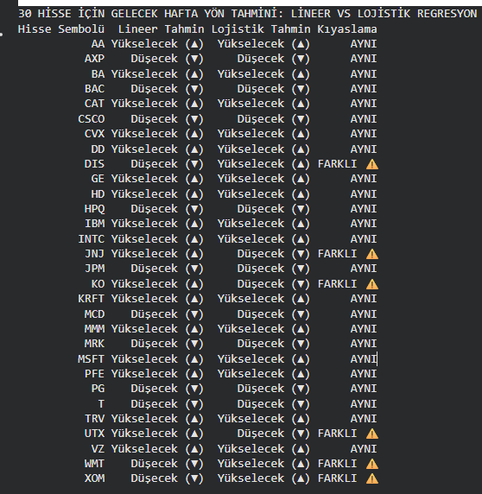
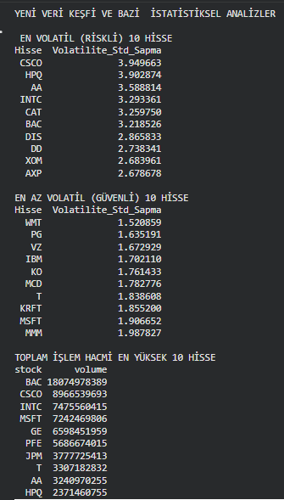
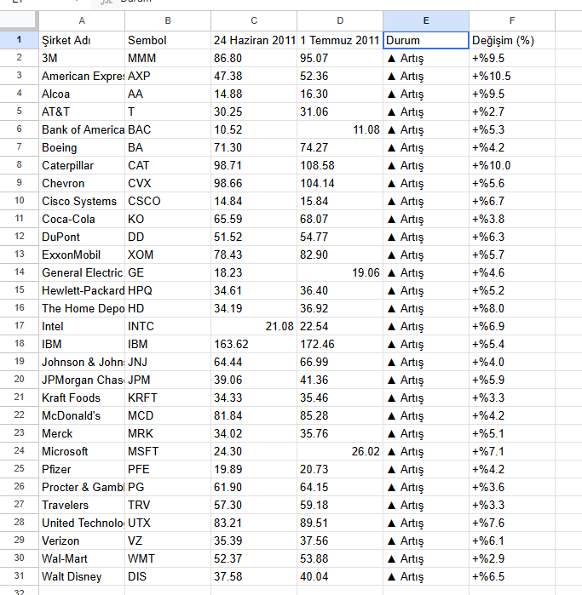

Confusion Matrix: Modelin hangi sınıfları birbirine karıştırdığını sayısal olarak gösterir.

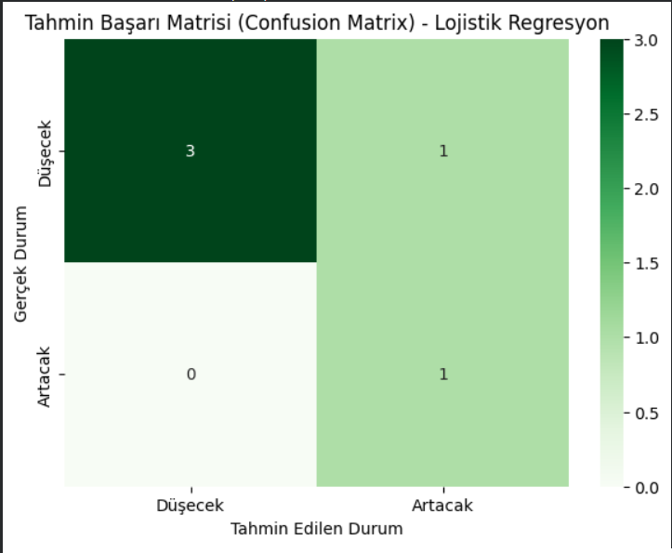

ROC Eğrisi ve AUC Skoru: Modelin rastgele tahminden ne kadar daha iyi performans gösterdiğini grafiksel olarak sunar. Alan ne kadar 1'e yakınsa model o kadar başarılıdır.
AUC Skoru : Grafiğin altında kalan alandır.
- 0.5: Yazı-tura .
- 0.7 - 0.8: İyi bir model.
- 0.9 ve üzeri: Olağanüstü ( aşırı öğrenme - overfitting - riski olabilir).

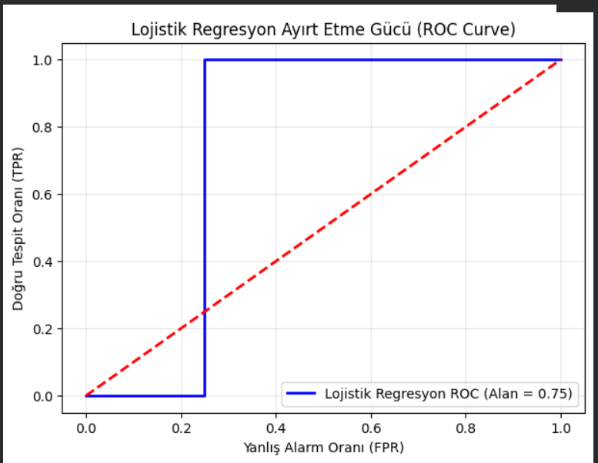

- Sonuç ve Öneriler

Bu çalışmada, 2011 yılına ait Dow Jones Endeksi hisse senetlerinin haftalık verileri kullanılarak gelecek haftanın fiyat yönünü tahmin etmeye yönelik kapsamlı bir makine öğrenmesi analizi gerçekleştirilmiştir.
Bu çalışma, veri biliminde ham veriyi doğrudan derin öğrenme algoritmalarına vermektense, etki alanı bilgisiyle yapılacak özellik mühendisliği (Haftalık Dalgalanma, Gövde Büyüklüğü vb.) işlemlerinin başarıyı çok daha fazla artırdığını kanıtlamaktadır. %80 başarı oranına ulaşan endeks tahmin modeli gerçek dünyada trading işlemlerinde, yatırım fonlarının işlemlerinde, ve kurumsal risk yönetiminde başarıyla uygulanabilir. Gelecek çalışmalarda doğal dil işleme (NLP) yöntemleriyle finansal duygu analizinin de veri setine entegre edilebilir
Özellik önemi analizinde kapanış fiyatı ve işlem hacminin tahmin gücüne en büyük katkıyı sağladığı belirlenmiştir. Türetilen teknik göstergeler arasında hareketli ortalama farkı ve volatilite, ilk beş özellik arasına girerek özellik mühendisliğinin değerini göstermiştir. Veri seti açıklamasında belirtilen 27 Mayıs 2011 anomalisi doğrulanmış; bu tarihte tüm hisselerin negatif getiri yaşadığı gözlemlenmiştir.
Gelecek çalışmalar için çeşitli öneriler sunabiliriz.
Birincisi, CNN veya LSTM tekrarlayan sinir ağlarının zaman bağımlılığını daha iyi modelleyebileceği değerlendirilmektedir.
İkincisi, piyasa haberleri ve sosyal medya duyarlılığının özellik setine eklenmesi tahmin kapasitesini artırabilir.
Üçüncüsü, yalnızca hisse yönü değil, aynı zamanda büyüklük tahmini yapılması daha ayrıntılı yatırım sinyalleri üretebilir. Son olarak, sadece 2011 değil, diğer yılların verilerinin de eklenmesi modelin genellenebilme durumunu güçlendirecektir.

Kaynakça

- Brown, M. S., Pelosi, M. J. ve Dirska, H. (2013). Dynamic-radius Species-conserving Genetic Algorithm for the Financial Forecasting of Dow Jones Index Stocks. Machine Learning and Data Mining in Pattern Recognition, 7988, 27–41.

- Patel, J., Shah, S., Thakkar, P. ve Kotecha, K. (2015). Predicting stock and stock price index movement using trend deterministic data preparation and machine learning techniques. Expert Systems with Applications, 42(1), 259–268.

- Dey, A. (2016). Machine Learning Algorithms: A Review. International Journal of Computer Science and Information Technologies, 7(3), 1174–1179.

- Yapraklı, T. Ş. ve Erdal, H. (2016). Firma Başarısızlığı Tahminlemesi: Makine Öğrenmesine Dayalı Bir Uygulama. Bilişim Teknolojileri Dergisi, 9(1), 21–31.

- Dondurmacı, G. A. ve Çınar, A. (2014). Finans Sektöründe Veri Madenciliği Uygulaması. Akademik Sosyal Araştırmalar Dergisi, 2(1), 258–271.

- Jayalakshmi, T. ve Santhakumaran, A. (2011). Statistical Normalization and Back Propagation for Classification. International Journal of Computer Theory and Engineering, 3(1), 89–93.

- Fischer, T. ve Krauss, C. (2018). Deep learning with long short-term memory networks for financial market predictions. European Journal of Operational Research, 270(2), 654–669.

- Huang, W., Nakamori, Y. ve Wang, S. Y. (2005). Forecasting stock market movement direction with support vector machine. Computers & Operations Research, 32(10), 2513–2522.

- Bilbro, R. (2016). An Introduction to Machine Learning with Python. District Data Labs. https://districtdatalabs.silvrback.com

- Rybarczyk, Y. ve Zalakeviciute, R. (2016). Machine Learning Approach to Forecasting Urban Pollution. 2016 IEEE Ecuador Technical Chapters Meeting (ETCM).

- Gültepe, Y. (2019). Makine Öğrenmesi Algoritmaları ile Hava Kirliliği Tahmini Üzerine Karşılaştırmalı Bir Değerlendirme. European Journal of Science and Technology, 16, 8–15.

- Chawla, N. V., Bowyer, K. W., Hall, L. O. ve Kegelmeyer, W. P. (2002). SMOTE: Synthetic Minority Over-sampling Technique. Journal of Artificial Intelligence Research, 16, 321–357.

